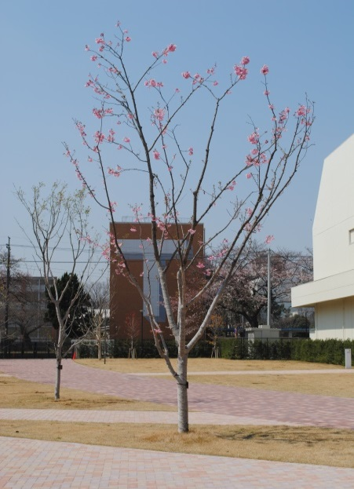
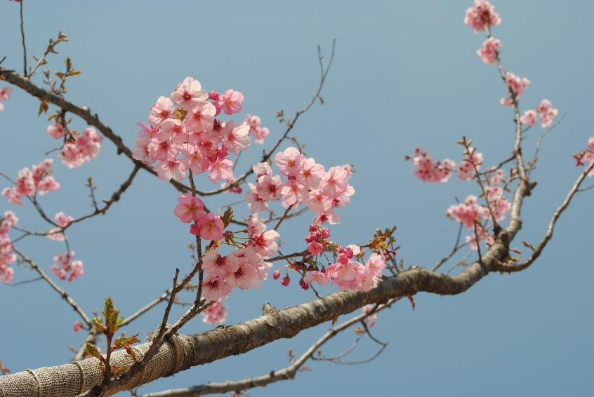
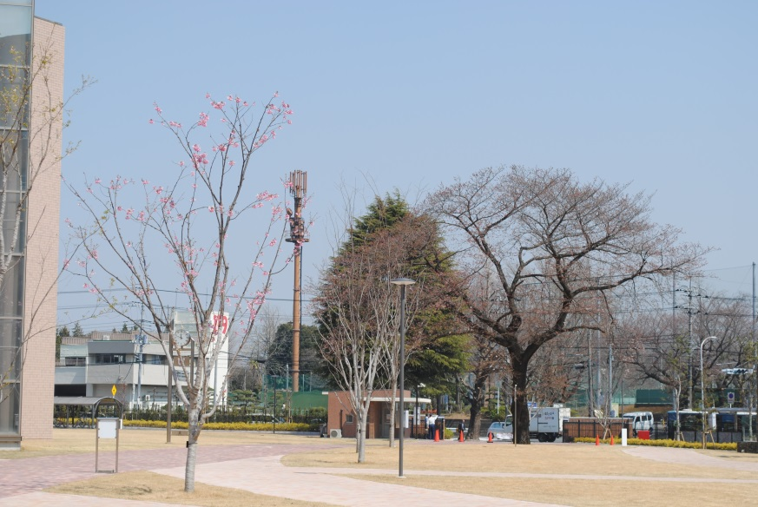
桜プロムナード中央で凜と咲く陽光桜全景 春の陽ざしの中、咲き誇る陽光桜
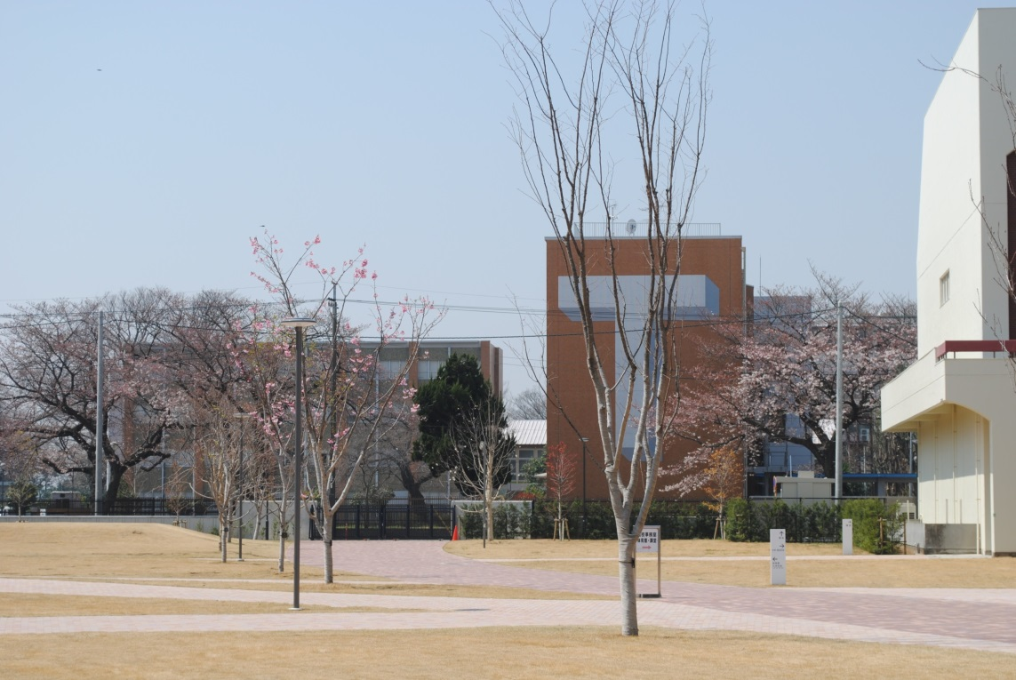
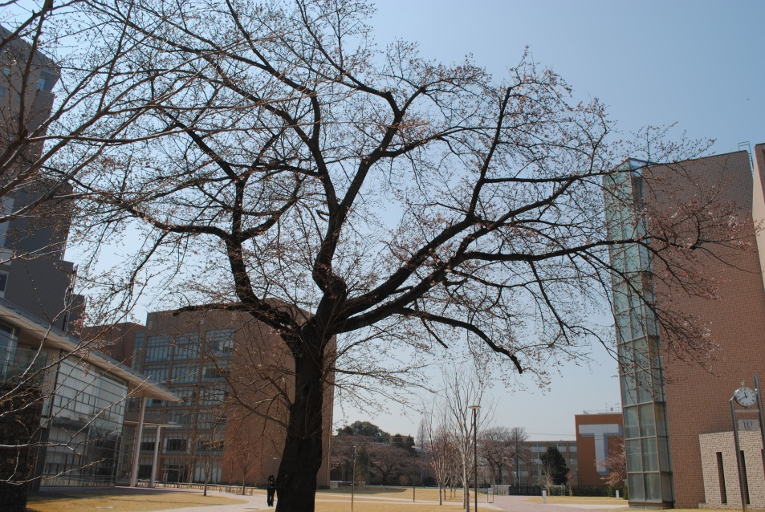

桜プロムナードの先頭を飾るそめいよしのの古木 1月に開花した参桜はすでに葉桜に。

